DOCUMENTO DE INSTRUCCIONES DE IDE DE SOFTWARE EMPRESA CAMIONCITOS S.A

1. Curso de Diseño y Arquitectura de Software

(Bonifaz Chacon Jose Xavier, Calderon Serrano Kleidy Anallely,

Cedeño Plúa Isaac Alexander, Coloma Guzmán John Steven, Molina Aguilera Katherine Daniela, Tomalá Magallanes Kevin Saúl)

El objetivo del proyecto "Camioncitos S.A." consiste en desarrollar un software que permita la gestión eficiente de choferes y la planificación de rutas, con el propósito de optimizar la asignación de recursos, disminuir los tiempos de entrega y potenciar la satisfacción de los clientes. La estructura del proyecto se basa en tres capas fundamentales: presentación, negocio y datos.

A continuación, se describirán los pasos necesarios para abrir y explorar dicho proyecto en el entorno de desarrollo Visual Studio 2022.

1. Para poder utilizar la base de datos del proyecto “Camioncitos S.A.”, es necesario instalar SQL Server Express Edition en nuestro equipo. Se puede descargar desde la página oficial de Microsoft y seguir las instrucciones de instalación. Una vez instalado, se debe de recordar que el campo “cadena de conexión” será el que se deba establecer para conectar el programa con la base de datos.

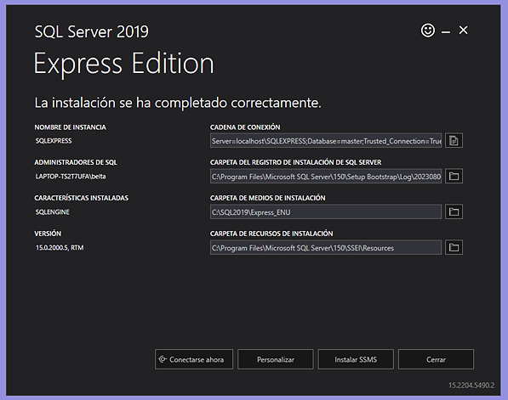

1. Después de instalar SQL Server Express Edition, hay que instalar SSMS para poder administrar y configurar la base de datos. Para nuestro proyecto se va a descargar la versión 2019 de SSMS desde la página oficial de Microsoft.

1. Para poder abrir y explorar el proyecto “Camioncitos S.A.”, es necesario tener instalado Microsoft Visual Studio 2022 Para descargarlo, se puede hacerlo desde la página oficial de Microsoft y seguir las instrucciones de instalación. Además, hay que asegurarse de instalar al menos los componentes necesarios para trabajar con el proyecto.

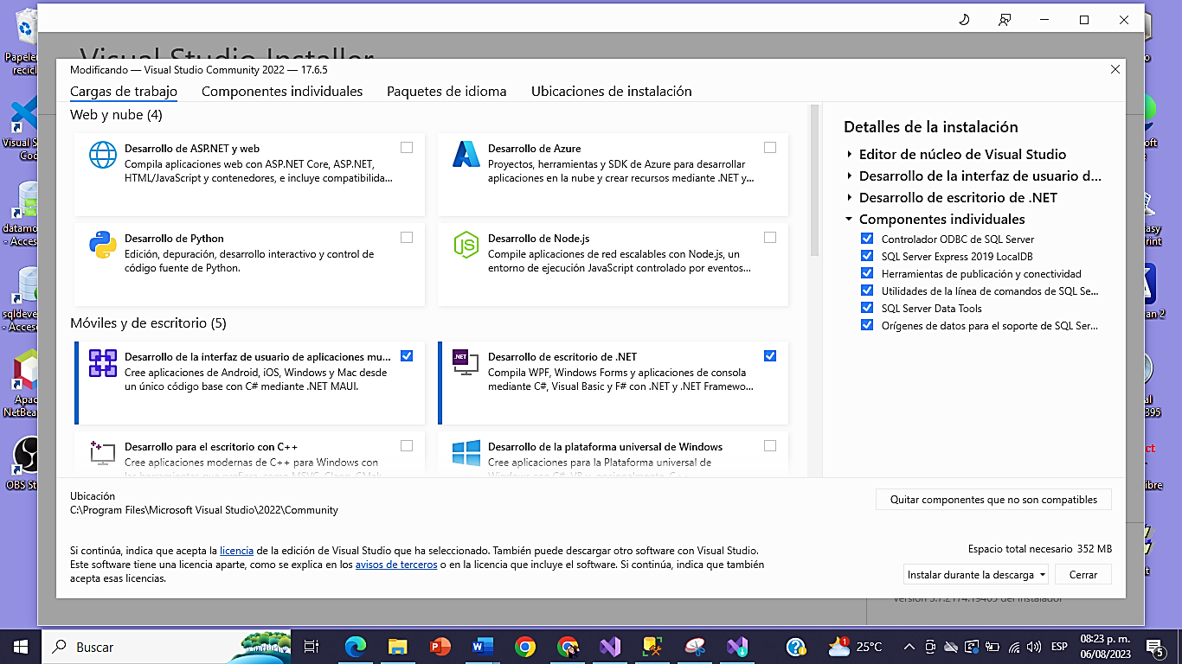

1. Una vez instalado SQL Server Express Edition y SSMS, es momento de iniciar SQL Server para poder utilizar la base de datos del proyecto. Se puede hacerlo desde el menú de inicio o el escritorio, buscando el ícono de SQL Server y haciendo clic en él para iniciar la aplicación.

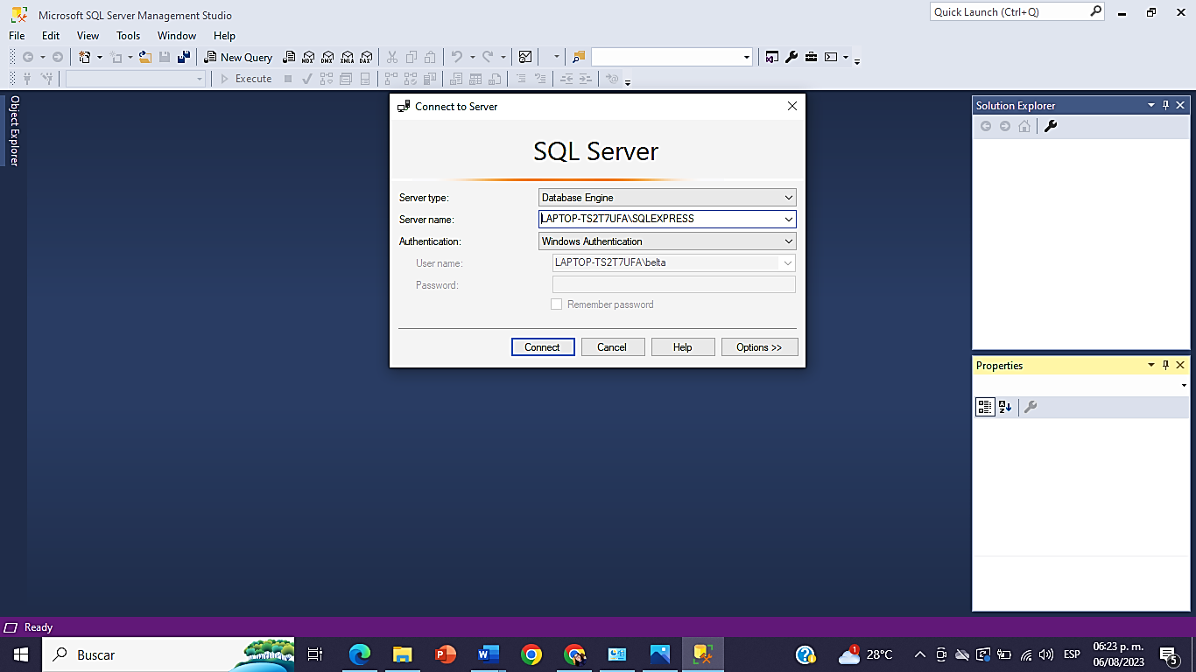

1. Para poder utilizar el proyecto “Camioncitos S.A.”, es necesario crear una base de datos llamada “Camioncitos_BD”. Para hacerlo, se debe abrir los archivos de la carpeta “BD_Camioncitos_Query” y ejecutar los scripts correspondientes. Esto creará la base de datos y las tablas necesarias para que el proyecto funcione correctamente.

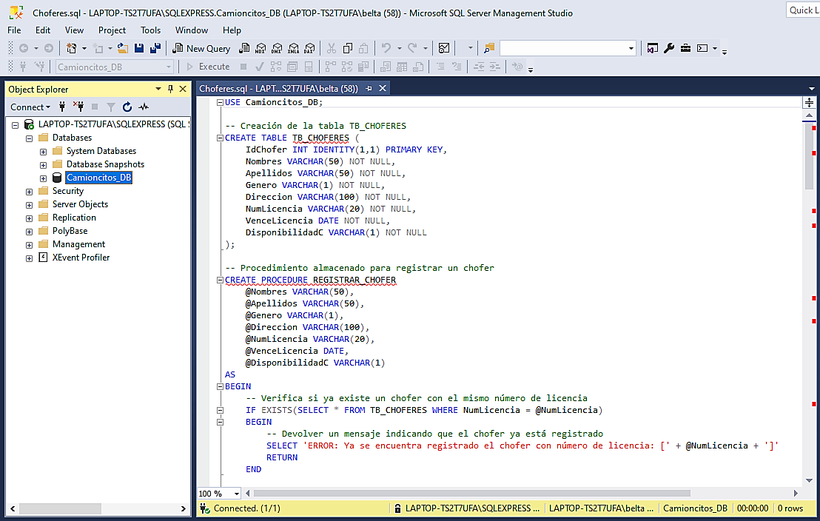

1. Iniciar Microsoft Visual Studio 2022, desde el menú de inicio o el escritorio, esto quiere decir que se debe de buscar el ícono de Microsoft Visual Studio 2022 y hacer clic en él para iniciar la aplicación.

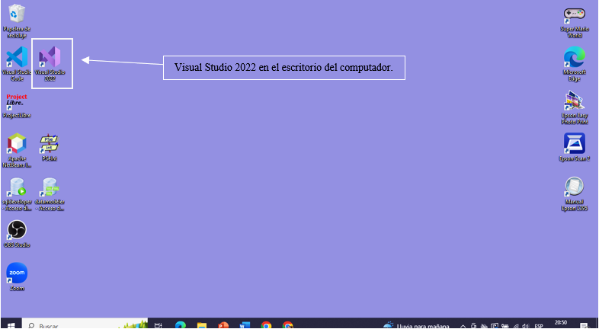

1. En la pantalla de inicio de Visual Studio 2022, se podrá observar la columna "Tareas iniciales" y el apartado de "Abrir recientes” en la parte superior. Hacer clic en "Abrir un proyecto o una solución" en alguno de estos lugares. Utilizar el explorador de archivos que aparecerá para buscar la ubicación donde se ha guardado el proyecto "Camioncitos.S.A.", explorar las carpetas hasta encontrar la carpeta raíz del proyecto.

1. Dentro de la carpeta del proyecto, buscar el archivo de solución con la extensión “.sln” llamado “SistemaCamioncitos”, haz clic en él para seleccionarlo. Después de seleccionar el archivo de solución, hacer clic en el botón “Abrir” que aparecerá en la parte inferior de la ventana. Esto cargará el proyecto en Visual Studio 2022.

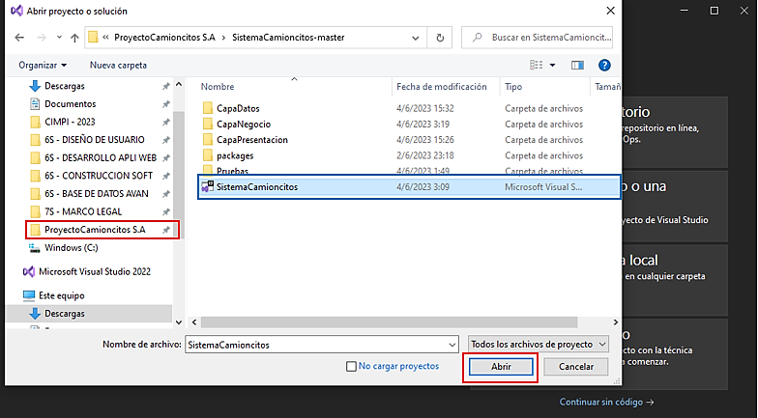

1. Una vez cargado, se puede ver la estructura de la solución en el panel "Explorador de soluciones" en el lado derecho de la ventana de Visual Studio. Aquí se encontrará las diferentes capas del proyecto, como "CapaPresentacion", "CapaNegocio" y "CapaDatos".

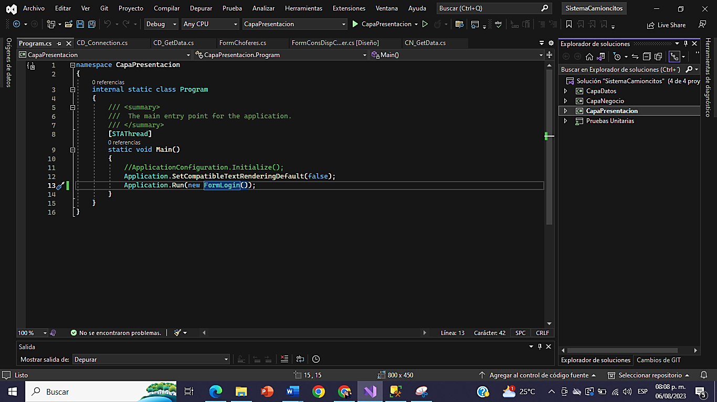

1. Dentro de la CapaDatos, cambiar la ruta de conexión a la base de datos a nuestra propia ruta de conexión obtenida en el paso 1. Si en tu ruta “Server” hay un "", debes poner dos “\”. Además, asegúrate de que el atributo “Database” de la conexión tenga el nombre correcto de la base de datos creada, es decir, “Camioncitos_BD”.

1. Una vez que se haya revisado y configurado las capas del proyecto, se podrá compilar y ejecutar el proyecto haciendo clic en el botón "Iniciar" en la barra de herramientas de Visual Studio 2022 o presionando la tecla F5 en el teclado. Esto iniciará la compilación y ejecución del proyecto para probar su funcionalidad. La pantalla de inicio que se mostrará es el *login* del sistema, en la que podemos ingresar al programa con los datos correspondientes de la Base de Datos.

1. Una vez que se haya iniciado sesión en el programa, se puede probar sus diferentes funcionalidades para asegurarse de que todo funciona correctamente. También se puede explorar las diferentes opciones y menús para familiarizarte con el software y verificar su correcto funcionamiento.

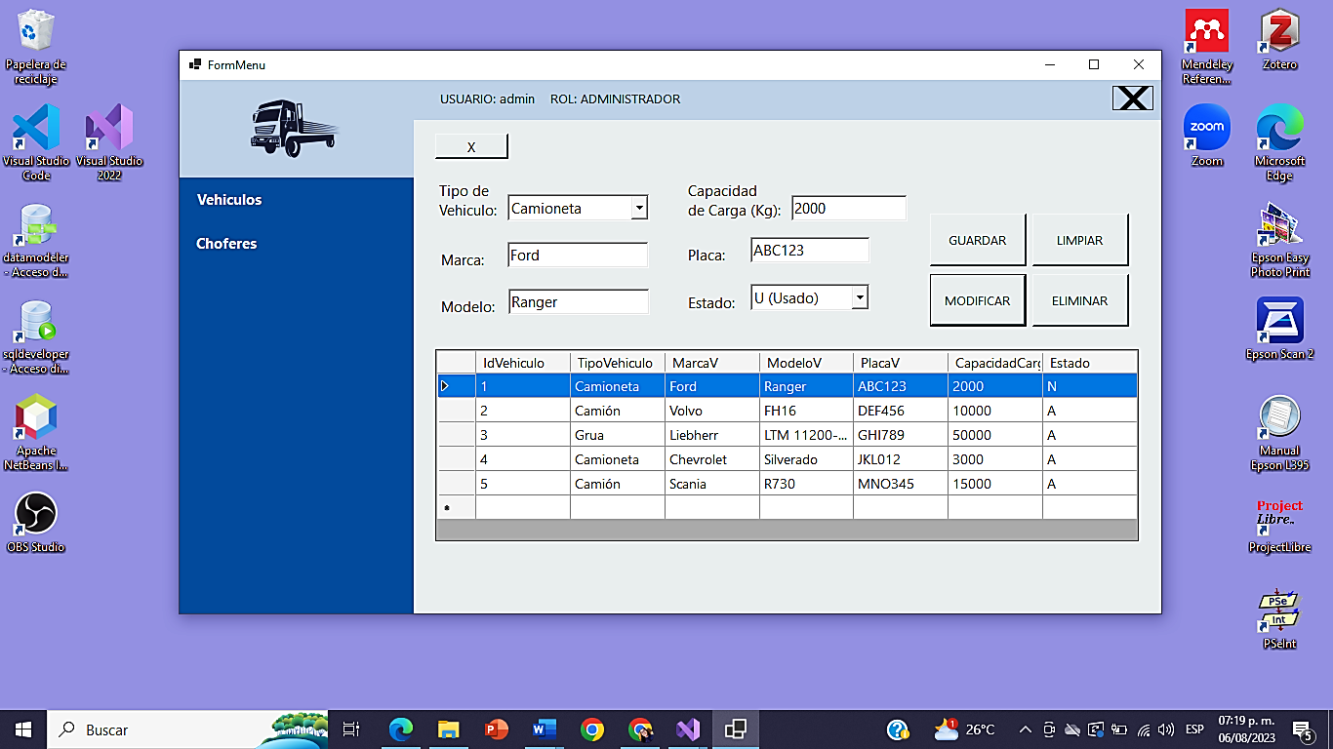

1. Una vez que hayas terminado de trabajar con el proyecto, puedes cerrar Visual Studio 2022 desde el menú “Archivo” y seleccionando la opción “Salir” o utilizando el atajo de teclado “Alt + F4”.

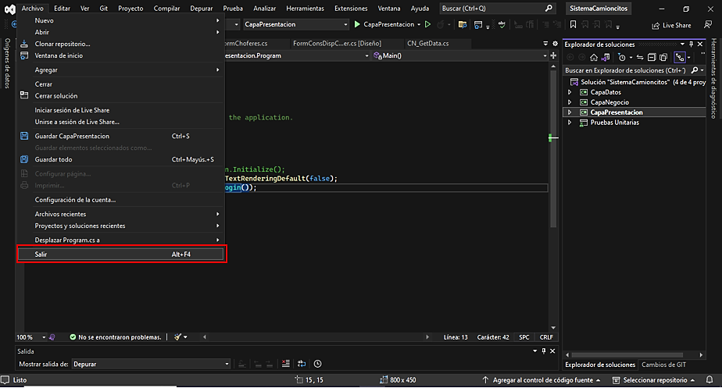

Los pasos mencionados nos guían en la apertura del proyecto "Camioncitos S.A." en Visual Studio 2022. Siguiendo estos pasos, podemos examinar la estructura del proyecto, realizar ajustes y configuraciones en las diferentes capas, así como compilar y ejecutar el software. Esto nos permite personalizar el proyecto y realizar pruebas para garantizar su correcto funcionamiento.